Program stymulujący rozwój motoryki ręki

Zanim zacznę pisać

Program autorski

mgr Violetta Perkiewicz
mgr Iwona Kąkolewska

Spis treści

I. Motoryka ręki
1)Uczeń z deficytami w rozwoju motoryki ręki w świetle prawa oświatowego.
2)Podstawowe informacje dotyczące programu.
- przez kogo został napisany?
- do kogo jest adresowany, w jakim celu powinien być stosowany?
- kto może na nim pracować?
- kadra Przedszkola nr 116,
- baza Przedszkola nr 116,
3)Co to jest terapia ręki i w jakim celu jest prowadzona.
4)Ogólna charakterystyka rozwoju psychomotorycznego z uwzględnieniem kamieni milowych, przedstawiających rozwój motoryczny kończyn górnych.
5)Etapy rozwoju chwytu.
6)Czynniki warunkujące prawidłowy rozwój motoryczny ręki.
7)Przyczyny zaburzeń.
8)Cele i zadania programowe.
9)Diagnoza jako część terapii, test pomocny w ocenie sprawności ręki.
II. Grafomotoryka.
1)Grafomotoryka jako najważniejszy poziom umiejętności.
2)Cele i zadania ćwiczeń grafometrycznych.
3)Dla kogo są przeznaczone ćwiczenia grafomotoryczne?
4)Kształtowanie się umiejętności grafomotorycznych.
5)Metodyka prowadzenia ćwiczeń grafomotorycznych.
6)Test sprawności – ocena umiejętności grafomotorycznych.
7)Przedstawienie prawidłowego i nieprawidłowego chwytu pisarskiego.
8)Ewaluacja.
9)Literatura.
10)Przykładowe zestawy ćwiczeń, mających wpływ na usprawnianie poszczególnych funkcji ręki.
- ćwiczenia usprawniające motorykę dużą,
- ćwiczenia usprawniające motorykę małą,
- ćwiczenia kształtujące chwyt,
- ćwiczenia usprawniające palce,
- ćwiczenia usprawniające koordynację wzrokowo-ruchową,
- ćwiczenia prawidłowej sekwencji ruchu,
- ćwiczenia planowania ruchu,
- szlaczki łańcuchowe,
- szlaczki po śladzie,
- duża kaligrafia.

1. Uczeń z deficytami w rozwoju motoryki ręki w świetle prawa oświatowego.

Każdy nauczyciel może obecnie skonstruować własny program nauczania.
Wszystkie sprawy związane z programami nauczania, ich zawartością i dopuszczeniem do użytku szkolnego regulując rozporządzenie MEN z dnia 8 czerwca 2009 roku w sprawie dopuszczenia do użytku programów wychowania przedszkolnego i programów nauczania oraz dopuszczenia do użytku szkolnego podręczników (Dz. U. z 2009 r. nr 89 poz.730). Program nauczania winien uwzględniać potrzeby i możliwości uczniów, dla których jest przeznaczony. Warunki dopuszczenia regulowane są aktem prawnym.
Rozporządzenie MENiS z dnia 18.01.2005 roku w sprawie warunków organizowania kształcenia, wychowania i opieki dla dzieci i młodzieży niepełnosprawnych oraz niedostosowanych społecznie w przedszkolach, szkołach i oddziałach ogólnodostępnych i integracyjnych Dz. U. Nr19, poz167,
informuje iż: przedszkola i szkoły, do których uczęszczają uczniowie niepełnosprawni i niedostosowani społecznie, zapewniają dzieciom i młodzieży:
a) realizację zaleceń zawartych w orzeczeniu z Poradni Pedagogiczno-Psychologicznej; b) odpowiednie warunki do nauki(…); c) realizację programów nauczania, wychowania i programów profilaktycznych dostosowanych do odpowiednich form i metod pracy; d) zajęcia rewalidacyjne lub socjoterapeutyczne (także zgodne z zaleceniami zawartymi w orzeczeniu PP-P, e) integrację ze środowiskiem rówieśniczym.

2. Podstawowe informacje dotyczące programu.
Program został napisany przez osoby z 25-letnim doświadczeniem w pracy z dziećmi w wieku przedszkolnym, po uzyskaniu certyfikatu I i II stopnia z terapii ręki. Jest przeznaczony dla osób, które podejmą się pracy z dzieckiem w zakresie usprawniania motoryki ręki. Tak, więc program może być wykorzystywany przez nauczycieli, terapeutów, rodziców oraz specjalistów w pracy z dziećmi. Jest przeznaczony dla dzieci w wieku przedszkolnym i wczesnoszkolnym. Program może być źródłem informacji, które skłonią terapeutów i rodziców do podjęcia odpowiednich działań, gdyż w bardzo czytelny sposób przedstawia proces kształtowania się motorycznych funkcji ręki od urodzenia, aż do momentu rysowania i pisania. Został tak skonstruowany, żeby ułatwić pracę tym wszystkim, którzy zechcą ją podjąć, gdyż krok po kroku wyjaśnia i przedstawia mechanizmy funkcjonowania ruchowego człowieka ze szczególnym uwzględnieniem motoryki ręki. Pokazuje również, jak dokonać prawidłowej diagnozy, przeprowadzić testy diagnostyczne, a następnie wybrać odpowiednie materiały w postaci wskazówek i ćwiczeń. Dużą satysfakcję można uzyskać, obserwując dziecko, które czyni postępy i rozwija się w stymulującym je otoczeniu, gdyż sprawdza się tu powiedzenie, że każda cecha naszego organizmu poddaje się treningowi i ma szansę na poprawę. Warunkiem decydującym w pracy pedagogicznej w przedszkolu są kwalifikacje wychowawców i specjalistów. W Przedszkolu nr 116 kadra jest bardzo dobrze przygotowana i wciąż podnosi swoje kwalifikacje. Dużą rolę odgrywa tutaj zaangażowanie i gotowość do pracy w zespole oraz efektywna współpraca z rodzicami. To wszystko procentuje potem w pracy z naszymi wychowankami. Przedszkole posiada również odpowiednie pomoce i warunki do pracy z dziećmi, wymagającymi wspomagania.

3. Co to jest terapia ręki i w jakim celu jest prowadzona?
Terapia ręki zajmuje się problemami związanymi z funkcjonowaniem kończyn górnych oraz ręki, jako najbardziej wyspecjalizowanego ogniwa w łańcuchu biokinematycznym. Jest rozpatrywana całościowo, a nie jako samodzielne zaburzenie. Celem terapii jest osiągnięcie konkretnej umiejętności rąk, przekładających się na samoobsługę, sprawność manualną, aż po samodzielne rysowanie, a następnie pisanie. Ponieważ sprawność jest cechą bardzo indywidualną, należy pamiętać o podejściu bardzo zróżnicowanym w stosunku do każdego dziecka.

4. Ogólna charakterystyka rozwoju psychomotorycznego z uwzględnieniem kamieni milowych, przedstawiających rozwój motoryczny kończyn górnych.
Rozwój psychomotoryczny to zdobywanie i doskonalenie umiejętności psychomotorycznych. Składa się na niego rozwój psychiczny oraz rozwój motoryczny. W skład rozwoju psychicznego wchodzi rozwój emocjonalny, intelektualny oraz społeczny. Natomiast podstawowe składowe rozwoju motorycznego to motoryka duża oraz mała. Z motoryką dużą wiąże się postawa ciała oraz lokomocja. Motoryka mała opiera się natomiast na koordynacji wzrokowo-ruchowej. Prawidłowy rozwój ruchowy dziecka charakteryzuje się harmonijnym rozwojem w poszczególnych sferach:
I. Kontroli postawy i lokomocji
II. Koordynacji wzrokowo-ruchowej
III. Mowy
IV. Indywidualno-społecznej.
Aby zobrazować rozwój motoryczny dziecka należy zobrazować kamienie milowe ze szczególnym uwzględnieniem kończyny górnej.

Wiek | Osiągnięcia
Pierwszy rok życia (wiek w miesiącach)
1 | Mała mobilność kończyn górnych, odruch chwytny, kończyny górne pod klatką piersiową
2 | Pojawiają się gwałtowne ruchy kończyn górnych, podpór na przedramionach, stawy łokciowe przed linią barków z ciężarem w okolicy kciuków
3 | Zmniejszenie wrażenia czynności w obrębie całych kończyn górnych, podpór na przedramionach, stawy łokciowe przed linią barku
4 | Chwyt oburęczny, wyraźne osłabienie odruchu chwytnego dłoni, podpór na przedramionach, stawy łokciowe za linią barków
5 | Chwyt obustronny, podpór na prostych stawach łokciowych
6 | Zagarnia rękoma przedmioty z podłogi
7 | Rzuca przedmiotami
8 | Odwodzenie i przywodzenie kciuka
9 | Potrafi podnieść małe przedmioty
10 | Ruch celowy palca wskazującego
11 | Przedmioty potrafi wyjmować, przekładać, ściąga przedmioty,  np. z obrusem
12 | Mazanie kredkami, pewnie je palcami
Drugi rok i kolejne lata życia (wiek w latach)
2 | Praca dwuzadaniowa, jedna kończyna górna stabilizuje drugą,  np. bawi się jedzeniem na talerzu
3 | Pije z kubka bez rozlewania
4 | Samodzielnie zjada posiłek łyżeczką
5 | Maluje kredkami nie wychodząc poza obrys
6 | Pewna sprawność rąk

Każda nowa czynność ruchowa dziecka jest naturalną konsekwencją dojrzewania jego potrzeb oraz powstaje na bazie wcześniejszych doświadczeń sensomotorycznych. Zostaje stopniowo zmodyfikowana oraz przystosowana do osiągnięcia zamierzonego celu. Natomiast niedostatki i zaburzenia będą manifestowały się w postaci nie tylko deficytów rozwojowych, ale także zaburzeń całego procesu zdobywania oraz doskonalenia czynności ruchowych. Bardzo ważną informacją jest to, że nieprawidłowy rozwój motoryczny wpływa negatywnie na rozwój ręki.

5. Etapy rozwoju chwytu.
Sprawność ręki jest ściśle związana z nabywaniem nowych umiejętności w zakresie chwytania. U noworodka chwyt składa się z odruchu chwytnego oraz reakcji na podciąganie. Wprowadzając palec lub przedmiot do otwartej dłoni dziecka, wywołuje on u niego odruch chwytny. Noworodek zgina palce i chwyta przedmiot stymulacji. Niemowlę zaciska chwyt i następuje napinanie mięśni od nadgarstka do barku. Odruch chwytny zanika do 4 miesiąca życia. Potem następuje świadomy ruch wyciągania rąk do przodu. Około 5 miesiąca życia pojawia się chwyt dłoniowy, dziecko chwyta całą garścią, początkowo aktywniejsze są palce od strony łokciowej. Następnie w 6 miesiącu życia pojawia się chwyt promieniowo-dłoniowy, w 8 miesiącu życia chwyt nożycowy (boczny), a w 10 miesiącu, chwyt opuszkowy (pęsetowy).
Około 12 miesiąca życia, kształtuje się doskonały chwyt opuszkowy. Wszystkie palce przyjmują pozycję całkowitego zgięcia, a nadgarstek zgięcia grzbietowego. Dziecko może trzymać nawet bardzo małe przedmioty. W ciągu następnych lat życia doskonalą się ruchy palców, zwiększa ruchomość łuków śródręcza i doskonali chwyt. Około 6 roku życia, dziecko osiąga całkowitą dojrzałość ruchów palców oraz nadal doskonali złożoność precyzję i ruchów.

6. Czynniki warunkujące prawidłowy rozwój motoryczny ręki.
Na sprawność ręki składa się motoryka oraz sensoryka. Motoryka odpowiada za ruchy całego ciała i jest szeroko pojętą, codzienną aktywnością ruchową dziecka. Rozwija cały jego układ nerwowy, koordynację wzrokowo-ruchową oraz koncentrację uwagi. Natomiast koncepcja edukacji sensorycznej, to każda nowa umiejętność funkcjonalna, która powstaje na bazie wcześniejszych doświadczeń sensorycznych. Stanowi ona najwłaściwsze w określonych warunkach rozwiązanie zadania ruchowego. Bardzo ważną rolę odgrywa integracja sensoryczna, dzięki której mózg dziecka otrzymuje informacje ze wszystkich zmysłów i dokonuje ich rozpoznawania, segregowania i interpretacji oraz integruje ze sobą wcześniejsze doświadczenia. Aby praca rąk była prawidłowa muszą zachodzić następujące procesy rozwojowe. Ręka jest elementem łańcucha biokinematycznego, to element dystalny kończyny górnej, działający w sposób najbardziej wyspecjalizowany i precyzyjny. Wymaga odpowiedniej stabilizacji w postaci odpowiednio napiętego i wytrenowanego przedramienia, sprawnie działającego stawu barkowego. Ważna jest również stabilizacja w obrębie tułowia, na którym obręcz kończyn górnych jest oparta. Oprócz tego dla rozwoju motoryki ręki niezbędne są następujące procesy rozwojowe:
- kontrola głowy i ramion,
- równowaga podczas wykonywania ruchu,
- ruchy całego ciała,
- oddzielenie poszczególnych segmentów ciała podczas ruchu,
- dysocjacja kciuka i reszty palców podczas pracy ręki,
- odpowiednie napięcie mięśni,
- prawidłowo pracujący układ nerwowy, ośrodkowy oraz obwodowy,
- planowanie ruchu,
- prawidłowa kolejności i szybkość ruchu,
- odpowiednia koordynacja wzrokowo-ruchowa,
- prawidłowa siła mięśniowa,
- prawidłowa percepcja wzrokowo-ruchowa.

7. Przyczyny zaburzeń.
Każda czynność ruchowa jest określonym kompleksem sensomotorycznym, a niedostatki lub zaburzenia jednego z powyższych elementów będą manifestowały się nie tylko w postaci deficytów rozwojowych, ale także zaburzeń całego procesu zdobywania oraz doskonalenia czynności ruchowych. Większość dzieci z uszkodzeniem centralnego układu nerwowego ma zaburzenia poznawcze i zaburzone postrzeganie oraz czucie własnego ciała. Do najczęściej spotykanych problemów w zakresie sprawności ręki między innymi należą:
- złe dostosowanie napięcia i siły do chwytanego przedmiotu obserwowane pod postacią zginania rzeczy delikatnych lub niemożności chwycenia przedmiotu,
- trudności w osiąganiu linii środkowej obserwowane pod postacią problemów w wykonywaniu czynności związanych z pracą linii środkowej ciała, np. zapinanie guzików w kurtce,
- trudności związane z wiązaniem butów,
- trudności w chwytaniu i manipulowaniu przedmiotami, np. koraliki, igła, kartki w książce, sznurowadła, suwak,
- trudności w pracy obustronnej,
- trudności w samoobsłudze tj. jedzenie, ubieranie, wiązanie, mycie,
- trudności w zakresie czynności grafomotorycznych, obserwowane pod postacią problemów ze zbyt mocnym ściskaniem długopisu, zbyt słabym trzymaniem długopisu, wychodzeniem poza linię i inne,
- trudności w posługiwaniu się nożyczkami.

8. Cele i zadania programowe.
Do wyznaczania celów terapii funkcjonalnej wykorzystuje się analizę przyczynowo-skutkową. Najpierw należy określić problem na płaszczyźnie aktywności dziecka. Potem poszukać przyczyny na płaszczyźnie struktury, a następnie wyznaczyć cel, który ma prowadzić do osiągnięcia określonej funkcji – umiejętności. Schemat pracy z dzieckiem – cel terapii:
- Należy określić problem dziecka.
- Należy znaleźć przyczynę.
- Należy usunąć przyczynę stawiając cele długoterminowe i krótkoterminowe.
- Należy połączyć składowe czynności, nad którymi się pracuje.
- Wszystko utrwalać.
Zadania programowe wynikające z podstawy programowej wychowania przedszkolnego.
Podstawa programowa wychowania przedszkolnego opisuje proces wspomagania rozwoju i edukacji dzieci, objętych wychowaniem przedszkolnym. Przedszkole m.in. posiada funkcję kształcącą i wspomagającą rozwój dzieci w różnych dziedzinach, m.in. w zakresie sprawności motorycznej ręki. Można tutaj wyszczególnić następujące zadania:
- kształtowanie czynności samoobsługowych, nawyków higienicznych,
- kształtowanie samodzielności w zakresie higieny osobistej,
- właściwe zachowanie podczas posiłków przy stole,
- nakrywanie do stołu,
- sprzątanie po sobie,
- samodzielne ubieranie i rozbieranie się,
- utrzymywanie porządku w swoim otoczeniu,
- określanie kierunków w przestrzeni, zaczynając od lewej strony kartki,
- dysponowanie sprawnością rąk oraz koordynacją wzrokowo-ruchową, potrzebną do wycinania, rysowania i nauki pisania,
- rysowanie po śladzie,
- łączenie punktów,
- kreślenie znaków literopodobnych,
- odwzorowywanie kształtów liter,
- podejmowanie prób pisania,
- przerysowywanie,
- rysowanie z pamięci,
- samodzielne rysowanie,
- pisanie liter, które wymaga właściwego napięcia mięśniowego oraz pozycji ciała, chwytu przedmiotu pisarskiego, koordynacji wzrokowo-ruchowej oraz słuchowo-ruchowej,
W trosce o dobro dzieci niezbędna jest współpraca między nauczycielami, a rodzicami dziecka. Należy również włączyć rodziców do wspierania osiągnięć rozwojowych dzieci i łagodzenia trudności, na jakie natrafiają.
9. Diagnoza jako część terapii, test pomocny w ocenie sprawności ręki.

Dziecku należy zapewnić prawidłowy rozwój w obszarze funkcji kończyn górnych, gdyż to zapewnia mu poznawanie świata, manipulowanie otaczającymi przedmiotami, a także wspólną zabawę z rówieśnikami. Wybór diagnostyki zależy od metod i narzędzi terapeutycznych takich jak:
- wiek dziecka,
- płeć,
- rodzaj i poziom deficytu,
- przyczyny deficytu,
- czas po ewentualnym urazie,
- stosowane dotychczas metody terapeutyczne,
- interwencje chirurgiczne,
- schorzenia współistniejące,
Zaczynając pracę, należy założyć dziecku kartę badania, zawierającą następujące dane:
- Dane indentyfikacyjne: nazwisko dziecka, data urodzenia, data badania.
- Podać powód przeprowadzenia badania.
- Wywiad.
- Wywiad okołoporodowy.
- Wywiad rozwojowy.
Pracę z dzieckiem należy zacząć od obserwacji, która ma na celu ustalenie:
- z jakimi zadaniami dziecko ma trudności,
- jakich zadań unika,
- czy istnieje komponent fizyczny lub sensoryczny dla unikanych zadań,
- czy dziecko rozumie instrukcję,
- na którym etapie zadania występują trudności,
- stan zdrowia dziecka pozwoli nam zobrazować test, który składa się z następujących sfer: sprawności ruchowej, percepcji wzrokowej, sprawności manualnej, koordynacji wzrokowo-ruchowej, samodzielności i umiejętności wykonywania czynności samoobsługowych.
W treści legendy należy zaznaczyć przy odpowiednim zdaniu znak plus lub minus. W podsumowaniu określamy, z czym dziecko ma trudności i jakie w związku z tym planujemy działania. Taka diagnoza pozwoli na zwiększenie efektywności prowadzonej terapii oraz szybsze doprowadzenie dziecka z deficytami w obszarze kończyn górnych do maksymalnej, osiągalnej dla niego sprawności funkcjonalnej.
TEST SPRAWNOŚCI POMOCNY W OCENIE SPRAWNOŚCI RĘKI
- Sprawność ruchowa
- utrzymuje prawidłową postawę ciała podczas stania, siedzenia, chodzenia i biegania,
- chodzi na czworakach, zmieniając kierunek i pokonując przeszkody,
- rzuca, chwyta i toczy przybory,
- podskakuje i przeskakuje przybory,
- wykonuje poprawnie ćwiczenia według pokazu i instrukcji słownej,
- podejmuje zabawy ruchowe, korzystając z dostępnego sprzętu i urządzeń.
- Samodzielność i umiejętność wykonywania czynności samoobsługowych
- wykonuje samodzielnie czynności higieniczne,
- dba o czystość osobistą i estetykę swojego wyglądu,
- przestrzega zasad kulturalnego zachowania się przy stole,
- utrzymuje porządek w swoim otoczeniu,
- potrafi samodzielnie się ubierać i rozbierać,
- Koordynacja wzrokowo-ruchowa
- umie pokolorować obrazek według podanego kodu,
- mieści się między dwoma liniami, rysując np. drogę w labiryncie,
- rysuje szlaczki zgodnie z podanym wzorem na ograniczonej powierzchni, zachowując prawidłowy kierunek od strony lewej do prawej,
- potrafi określić miejsce na kartce papieru,
- rysuje na kratkowym papierze, zgodnie z podanym wzorem,
- Percepcja wzrokowa
- wskazuje co najmniej sześć szczegółów, którymi różnią się dwa obrazki,
- zauważa, jakie zmiany nastąpiły we wcześniej oglądanym układzie elementów,
- potrafi połączyć barwne obrazki i ich konturowymi odpowiednikami,
- spostrzega takie same znaki i symbole graficzne,
- układa budowle z klocków według podanego wzoru,
- układa obrazek z części,
- Sprawność manualna
- potrafi precyzyjnie rysować po linii i wykropkowanym śladzie,
- trzyma prawidłowo ołówek, kredkę, flamaster,
- dostosowuje nacisk do przyboru, z którego korzysta w czasie rysowania,
- sprawnie posługuje się nożyczkami,

GRAFOMOTORYKA

1. Grafomotoryka jako najważniejszy poziom umiejętności – wyjaśnienie pojęcia.
Grafomotoryka to sprawność manualna ręki podczas czynności związanych z pisaniem i rysowaniem. Jest to najważniejszy stopień umiejętności motorycznych, jaki ręka osiąga w trakcie rozwoju swojej sprawności. Aby dziecko było dobrze przygotowane do ćwiczeń grafomotorycznych niezbędne jest opanowanie w dobrym stopniu motoryki dużej oraz małej. Motoryka duża to sprawność fizyczna całego ciała, natomiast mała to sprawność dłoni i palców. Umiejętności grafomotoryczne nie są nam dane z urodzenia. Musimy je wykształcić przez nieustanny, swobodny ruch i działania, dzięki którym poprawia się sprawność ruchowa. Grafomotoryka i związane z nią umiejętności są umowne i istnieje możliwość przesunięcia granic rozwojowych nawet o kilka miesięcy.

2. Cele i zadania ćwiczeń grafomotorycznych:
- ćwiczenia grafomotoryczne korygują nieprawidłową technikę rysowania i stymulują polisensorycznie (usprawniają wszystkie zmysły),
- rozwijają koordynację wzrokowo-ruchową,
- usprawniają motorykę małą,
- poprawiają obraz graficzny pisma i rysunku,
- kształtują umiejętność rysowania zgodnie z poleceniami nauczyciela,
- rozwijają umiejętność współpracy z nauczycielem,
- korygują nieprawidłowe nawyki ruchowe (trzymanie przedmiotów pisarskich),
- usprawniają mięśnie palców, pracę nadgarstka i współpracę palców dłoni,

3. Dla kogo są przeznaczone ćwiczenia grafomotoryczne?
Ćwiczenia grafomotoryczne polecane są dla dzieci:
- prawidłowo rozwijających się, aby ułatwić naukę,
- z zaburzeniami w szkole, które mają kłopoty z rysowaniem i pisaniem,
- z ryzyka dysleksji,
- z zaburzeniami integracji sensorycznej,
- z zaburzeniami napięcia mięśniowego,

4. Kształtowanie umiejętności grafomotorycznych.
Rozwój fizjologiczny umiejętności grafomotorycznych:
- 1-2 lata: dziecko rysuje „bazgroły”
- 2-4 lata: pojawiają się wzory (koło)
- 5 lat: pojawiają się kształty rysowane zgodnie z poniższą kolejnością:
- po śladzie,
- łączenie punktów,
- przerysowywanie,
- rysowanie z pamięci,
- samodzielne rysowanie,
- pisanie, które wymaga: właściwego napięcia mięśniowego i pozycji ciała, chwytu przedmiotu piśmiennego, koordynacji wzrokowo-ruchowej i słuchowo-ruchowej.

5. Metodyka prowadzenia ćwiczeń grafomotorycznych.
Na zajęcia trafiają często dzieci, które doznały niepowodzeń, związanych z rysowaniem i pianiem. Praca powinna się odbywać w przyjaznej atmosferze. Nie należy od dziecka żądać od razu pracy z narzędziem pisarskim. Pierwsze ruchy powinny być wykonane palcem na dowolnych rysunkach. Rysunkami mogą się bawić dzieci w różnym wieku. Paluszkiem może „rysować” nawet dwulatek. Zabawy ruchowe w kreśleniu są znakomitym zajęciem dla dzieci leworęcznych i praworęcznych. Przyczyną niechęci dzieci do rysowania i pisania jest często niewłaściwy sposób trzymania narzędzia pisarskiego. Poprawnego trzymania narzędzia uczymy od samego początku zabaw malarskich i graficznych dziecka. Już trzylatki mogą osiągnąć dużą dojrzałość we właściwym trzymaniu i właściwym użyciu narzędzia do zabaw malarskich i graficznych. Właściwe trzymanie wymaga objęcia trzema palcami (kciukiem, palcem wskazującym i środkowym) narzędzia w odległości ok. 1,5 cm od czubka i ułożenia go między kciukiem i palcem wskazującym. Tak trzymamy narzędzie w czasie rysowania i pisania. Malujemy trzymając pędzel w odległości 5-7 cm od końca. Dzieci powinny być poinformowane jak należy trzymać narzędzie pisarskie. Błędnym jest stwierdzenie, że w początkowym okresie dziecko może trzymać narzędzie do zabaw malarskich i graficznych zupełnie dowolnie. Niewłaściwy chwyt się utrwala, a potem dziecko męczy się w czasie zabawy i nie chce się bawić. Do uwolnienia napięć mięśniowych służą specjalne nasadki. Nasadki używa dziecko, dopóki chwyt utrwalony na nasadce nie zastąpi wadliwego. Dziecko, które wykona poprawnie rysunki będzie miało ułatwioną drogę do kreślenia liter. Drobne ruchy stanowią punkt wyjścia do kreślenia liter. Wykonanie rysunku ruchem ciągłym jest dla małego dziecka, czy dziecka o słabo wyćwiczonej motoryce zadaniem przerastającym jego możliwości i dlatego nie wymagamy, aby rysunek był wykonany jednym, płynnym ruchem. Płynny ruch pojawi się po pewnym czasie. Dziecko powinno mieć odpowiednią pozycję do kreślenia. Dbamy o to, aby nie skrzywiało kręgosłupa, nie pochylało zbytnio głowy. Dłoń powinna lekko przylegać do kartki, aby ruch kreślenia po wzorze nie był hamowany. Ćwiczeniom musi towarzyszyć klimat wesołej, graficznej zabawy, zachęcającej dziecko do pracy z narzędziem do pisania. Po wykonaniu prostszych ćwiczeń grafomotorycznych i uzyskaniu swobody w trzymaniu narzędzia do pisania, możemy przejść do nauki kreślenia i łączenia liter. Pisanie wymaga szeregu umiejętności, a mianowicie:
- prawidłowej szybkości i precyzji ruchów,
- koordynacji wzrokowo-ruchowej,
- koordynacji całego ciała.

6. Test sprawności grafomotorycznej.
Test ocenia zdolności grafomotoryczne dziecka na podstawie sprawności, które potrafi wykonać bądź nie. Przy określonej sprawności stawiamy znak plus lub minus. Na końcu podsumowujemy działania dziecka i planujemy tok usprawniania.
- Jaka jest siła nacisku na przyrząd kreślarski?
- duża – łamie kredkę, ołówek, robi dziury w kartce,
- średnia – nie łamie kredek, lecz nadal widać odbicie na kartce papieru,
- prawidłowa.
b) Próba kciuk-palec.
- występuje opozycja kciuka,
- potrafi naśladować,
- występują współruchy w drugiej ręce.
c) Pozycja nadgarstka w czasie pisania.
- nasada dłoni przylega do zeszytu,
- nadgarstek jest w pozycji pośredniej,
- nadgarstek jest w ustawieniu wewnętrznym,
- nadgarstek jest w ustawieniu zewnętrznym,
d) Trzymanie ołówka, długopisu – chwyty:
- ołówek znajduje się pomiędzy kciukiem i palcem wskazującym, który przytrzymuje ołówek,
- kciuk i palec wskazujący trzyma ołówek, przy czym palec wskazujący nachodzi na kciuk,
- długopis jest trzymany przez koniuszki palca wskazującego i środkowego z jednej strony oraz kciuka z drugiej,
- palec wskazujący i środkowy otacza długopis z jednej strony dociskając go do palca serdecznego,
- długopis jest trzymany miedzy palcem wskazującym oraz środkowym i dociskany do kciuka,
- długopis jest trzymany przez koniuszki palca wskazującego, środkowego i serdecznego z jednej strony oraz kciuk z drugiej,
- kciuk znajduje się z jednej strony, zaś palec wskazujący i środkowy z drugiej, wszystkie palce kładą nacisk na długopis,
- kciuk trzyma długopis wśród pierwszych stawów pozostałych palców,
- długopis jest trzymany w pięści z kciukiem ustawionym przeciwstawnie.

7. Opis prawidłowego i nieprawidłowego chwytu pisarskiego.
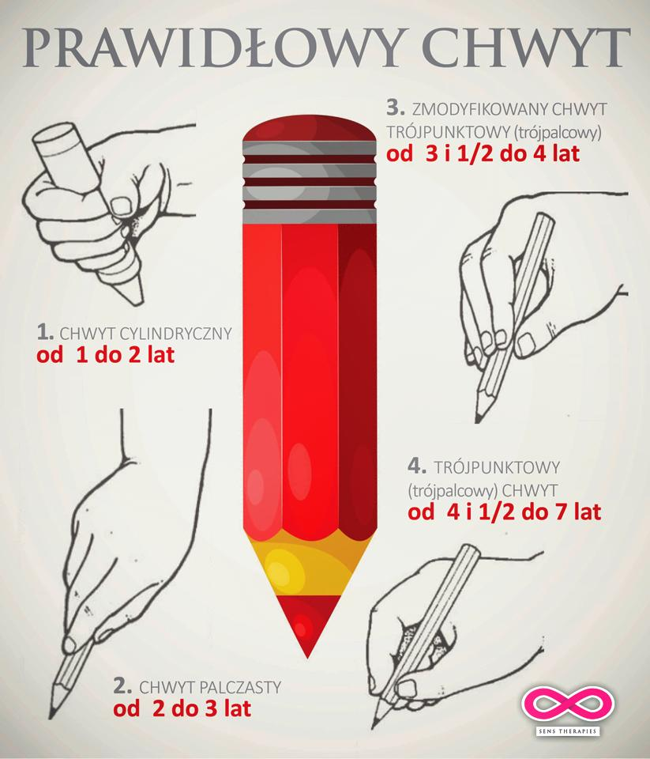

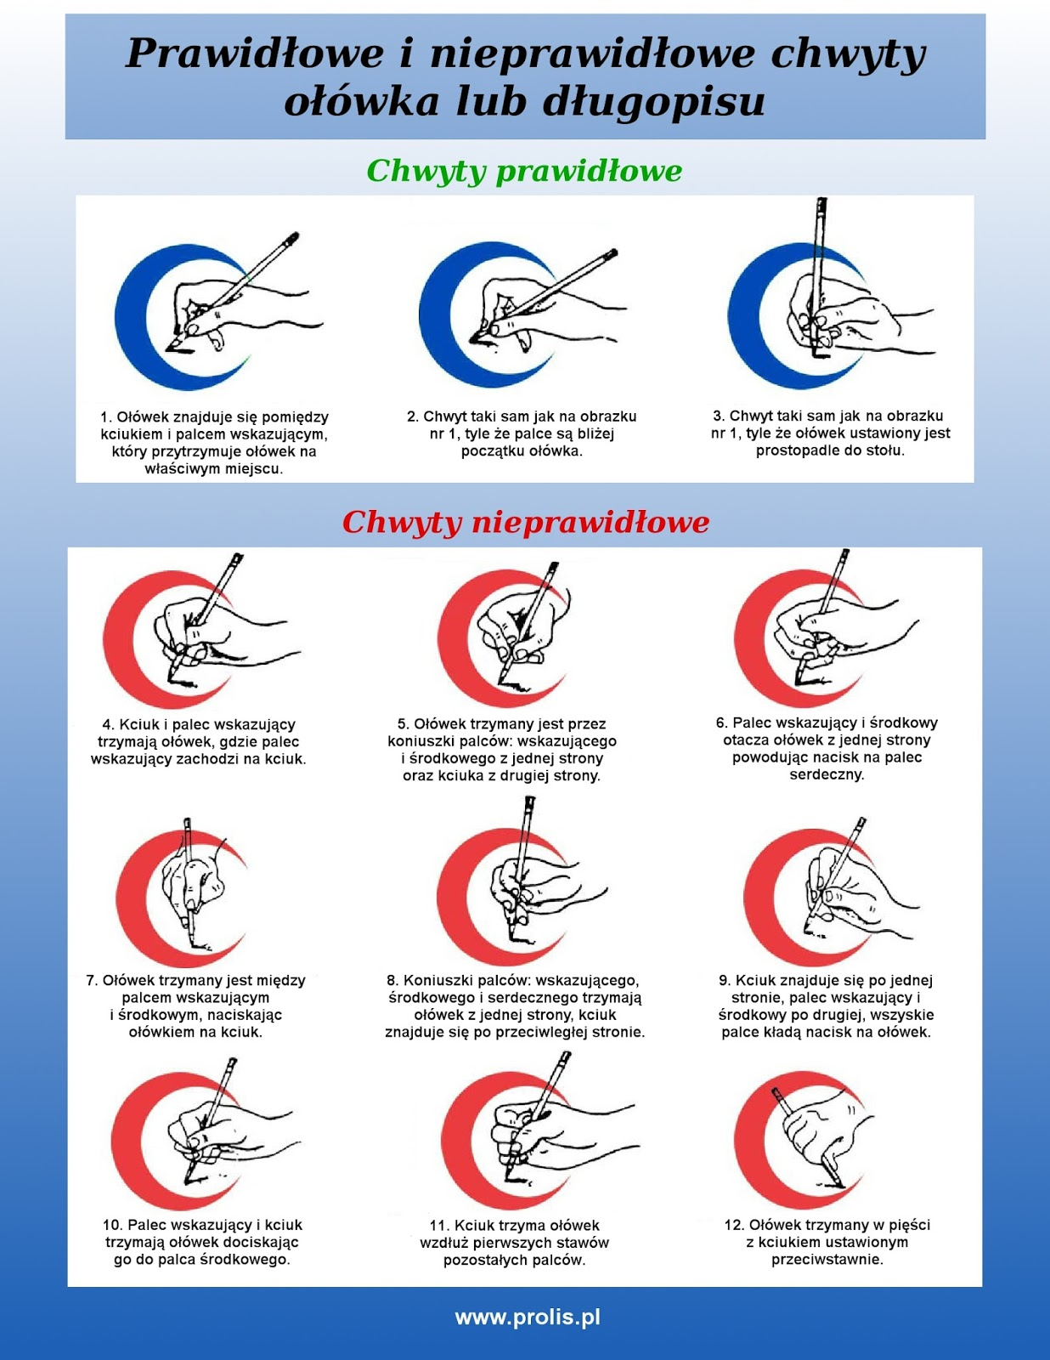

8. Ewaluacja.
Wszystkie działania podjęte na rzecz usprawniania motoryki ręki można ocenić w następujący sposób:
- poprzez dokonanie ponownych testów,
- obserwację dziecka,
- rozmowy z rodzicami,
- analizę dokumentacji pisanej oraz rysunków dziecka.

9. Literatura. W programie wykorzystano fragmenty cytowane z następującej literatury:
- Terapia ręki – Diagnoza i terapia, Soyer Centrum Szkoleniowe, Edyta Ziemiańska-Dąbrowska,
- Uczymy się żyć razem. Niepełnosprawne dzieci w przedszkolu. Praca zbiorowa pod redakcją Giseli Hundertmarck,
- Podniesienie efektywności kształcenia uczniów ze specjalnymi potrzebami edukacyjnymi. Ministerstwo Edukacji Narodowej,
- ABC rehabilitacji dzieci. Mózgowe porażenie dziecięce pod redakcją Marii Borkowskiej. Wydawnictwo Pelikan,
- Materiały do szkolenia. Terapia ręki I i II stopnia. Centrum Szkoleniowe Soyer,
- Program rozwijający percepcję wzrokową. Poziom podstawowy. Marianne Frostig, Dawid Horne,
- Hana Tymichova. Ćwiczenia rozwijające sprawność ruchową ręki i koordynację wzrokowo-ruchową. Glottispol – Gdańsk 1997,
- Program psychostymulacji dzieci z deficytami i zaburzeniami rozwoju. Oficyna Wydawnicza Impuls,
- Agnieszka Bala – Sekwencje,
- Agnieszka Bala – Planowanie ruchu ręki,
- Szlaczki łańcuchowe. Wydawnictwo Harmonia,
- Duża kaligrafia. Wydawnictwo Harmonia,
- Karty diagnostyczne – Wydawnictwo Szkolne PWN.

